REGUPOL sound 47 8 mm unterseitig profilierte Trittschalldämmung

REGUPOL Germany

Eigenschaften

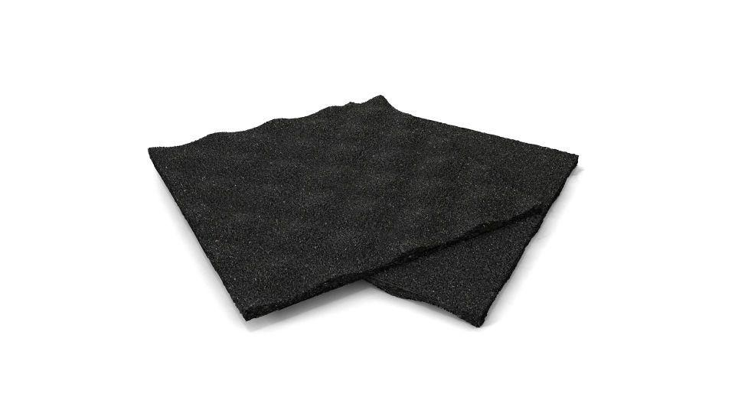

GTIN:

4026191006276

HAN:

10004678

Ausführung

Rolle

Produkt

Schalldämmung

Werkstoff

Gummifasern, Polyurethan (PUR)

Breite (mm)

1.150,00

Länge (mm)

13.000,00

Stärke (mm)

8,00

Brandverhalten

E

Kaschierung

unkaschiert

Gewicht (kg/m²)

3,80

R-Wert (m²\*K/W)

0,08

Temperaturbeständigkeit (°C)

-20,00 - 60,00

Trittschallverbesserungsmaß (dB)

22,00

Wärmeleitfähigkeit (W/(m\*K))

0,08

Feuchtigkeitsempfindlichkeit

Unempfindlich gegen Feuchtigkeit und Nässe